
Wilgentenen vlechten
Vogelscherm bij vogelkijkhut de Steltkluut

Assistentie gevraagd voor donderdag 8 januari vanaf 09.00 uur – 13.00 uur om de wilgentenen te vlechten om de palen.

Samen met Klaas-Jan Koedijk van Landschap Noord-Holland werken we aan allerlei verbeteringen in de
Hekslootpolder. Zoals het ecologisch maaibeheer, de ringslanghoop en weidevogelbescherming.

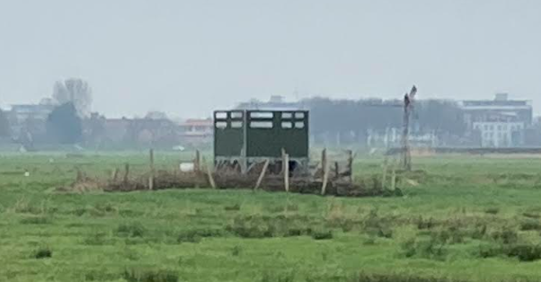
Deze week is het oude raster verwijderd en worden nieuwe palen in de grond gezet om de wilgentenen tussendoor te vlechten.
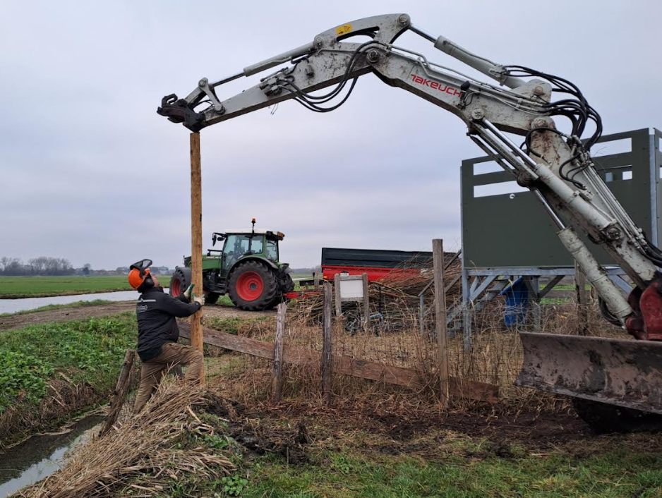

Ik hoor graag of je Klaas-Jan Koedijk van Landschap Noord-Holland kan komen helpen. Laat het me weten secretariaat@hekslootpolder.nl

Doe laarzen aan want het terrein kan modderig zijn.
Verzamelen bij de vogelkijkhut, zie locatie hieronder.

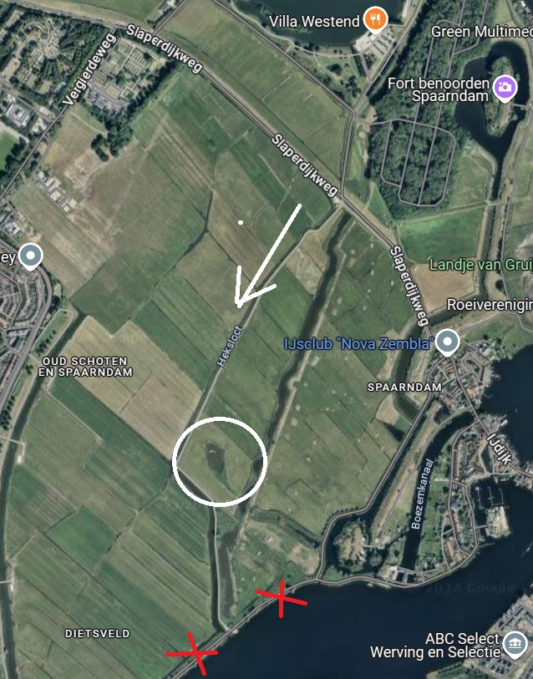 Hier verzamelen!

Hartelijke groet,

Peter Davids
Secretaris
Ver. Behoud de Hekslootpolder

Heel goede feestdagen en een voorspoedig 2026 toegewenst

